

KHOA CÔNG NGHỆ THÔNG TIN

BỘ MÔN CÔNG NGHỆ PHẦN MỀM

*****

ĐỒ ÁN MÔN HỌC

**THIẾT KẾ KIẾN TRÚC PHẦN MỀM**

**Đề tài**

**Game Match - 3**

Nhóm sinh viên thực hiện: **Nhóm 45**

Danh sách sinh viên:

|  |  |  |  |
| --- | --- | --- | --- |
| 1. | Lưu Quốc Gia | 58265 | 65KSPM |

Giảng viên:***ThS. Phạm Hữu Tùng***

*Hà Nội, tháng 3/2025*

Mục lục

CHƯƠNG 1: GIỚI THIỆU ĐỀ TÀI 20

1.1 Lý do chọn đề tài 20

1.2 Mục tiêu đồ án 20

1.3 Phạm vi và giới hạn 20

1.4 Phương pháp thực hiện 20

CHƯƠNG 2: PHÂN TÍCH HỆ THỐNG 21

2.1 Mô tả bài toán 21

2.2 Yêu cầu chức năng 21

2.3 Yêu cầu phi chức năng 21

2.4 Use Case Diagram tổng quát 21

2.5 Mô tả các Use Case chính 22

2.6 Biểu đồ hoạt động 23

CHƯƠNG 3: THIẾT KẾ HỆ THỐNG 23

3.1 Lựa chọn mô hình kiến trúc 23

3.2 Sơ đồ kiến trúc tổng thể 24

3.3 Thiết kế biểu đồ trình tự 25

3.4 Thiết kế biểu đồ lớp 30

3.5 Thiết kế giao diện 31

3.6.1 Giao diện người dùng 31

CHƯƠNG 4: CÀI ĐẶT VÀ TRIỂN KHAI HỆ THỐNG 32

4.1 Môi trường triển khai 32

4.2 Cài đặt hệ thống 32

4.2.1 Yêu cầu hệ thống 32

4.2.2 Các bước cài đặt chương trình 32

CHƯƠNG 5: KẾT QUẢ VÀ ĐÁNH GIÁ 33

5.1 Kết quả thử nghiệm hệ thống 33

5.2 Đánh giá hiệu quả hệ thống 33

# CHƯƠNG 1: GIỚI THIỆU ĐỀ TÀI

## Lý do chọn đề tài

Trò chơi Match-3 là một trong những thể loại game phổ biến, có lối chơi đơn giản nhưng thu hút người chơi. Việc xây dựng một trò chơi như vậy giúp sinh viên áp dụng kiến thức về lập trình hướng đối tượng, kiến trúc phần mềm, và phát triển phần mềm thực tế.

## 1.2 Mục tiêu đồ án

- Xây dựng trò chơi Match-3 hoàn chỉnh bằng Unity

- Hiểu và áp dụng kỹ thuật phát hiện match, swap, fill, tạo BonusItem

- Hiển thị giao diện người dùng đơn giản, thân thiện

## 1.3 Phạm vi và giới hạn

- Phạm vi: Game Match-3 cơ bản có hiệu ứng, âm thanh, điểm số

- Giới hạn: Không tích hợp đa nền tảng, không có lưu game/online play

## 1.4 Phương pháp thực hiện

- Nghiên cứu tài liệu về game Match-3

- Thiết kế hệ thống

- Cài đặt bằng Unity C#

- Kiểm thử và đánh giá

# CHƯƠNG 2: PHÂN TÍCH HỆ THỐNG

## 2.1 Mô tả bài toán

Tạo một game Match-3: người chơi hoán đổi các ô để tạo ra các chuỗi 3 ô cùng loại trở lên và được tính điểm.

## 2.2 Yêu cầu chức năng

- Swap các ô liền kề

- Phát hiện và xử lý match

- Tạo bonus khi match đặc biệt

- Hiển thị điểm số và hiệu ứng

## 2.3 Yêu cầu phi chức năng

- Giao diện đơn giản, dễ chơi

- Hiệu suất ổn định

- Dễ mở rộng tính năng

## 2.4 Use Case Diagram tổng quát

Hình 1: Use case tổng quát hệ thống

## 2.5 Mô tả các Use Case chính

**Use Case: Swap Items**

|  |  |
| --- | --- |
| **Thành phần** | **Mô tả** |
| **Ac tor** | Người chơi |
| **Mục đích** | Thay đổi vị trí 2 ô liền kề để tạo thành chuỗi match |
| **Tiền điều kiện** | Game đang ở trạng thái Playing, 2 ô được chọn cùng hàng/cột và cách nhau 1 ô |
| **Luồng chính** | 1. Player chọn ô thứ nhất (giữ chuột/touch) 2. Kéo sang ô thứ hai (liền kề) 3. Hệ thống kiểm tra tính hợp lệ:  * Nếu hợp lệ: hoán đổi vị trí → Kích hoạt **Detect Matches** * Không hợp lệ: reset vị trí |
| **Hậu điều kiện** | Board được cập nhật trạng thái mới |
| **Ngoại lệ** | Ô bị khóa (lock) hoặc không thể swap do rào cản |

Bảng 1: Use case Swap

**Use Case: Phát hiện Match**

|  |  |
| --- | --- |
| **Thành phần** | **Mô tả** |
| **Actor** | Hệ thống |
| **Trigger** | Sau khi swap hoặc fill board |
| **Luồng chính** | 1. Quét board theo 2 chiều:  * Chiều ngang: tìm ≥ 3 ô giống nhau liên tiếp * Chiều dọc: tương tự  1. Nếu phát hiện match:  * Đánh dấu các ô matched * Nếu match ≥ 4 ô: tạo bonus item |
| **Quy tắc nghiệp vụ** | * Match 3: +30 điểm * Match 4: +50 điểm + tạo Horizontal Bomb * Match 5: +100 điểm + tạo Rainbow Ball |

Bảng 2: Use case Match

**Use Case: Collapse Board**

|  |  |
| --- | --- |
| **Thành phần** | **Mô tả** |
| **Luồng chính** | 1. Các ô phía trên ô bị xóa rơi xuống 2. Tạo hiệu ứng di chuyển mượt 3. Đánh dấu vị trí trống cần fill |
| **Extension Points** | * Nếu ô rơi xuống tạo match mới → xử lý combo |

Bảng 3: Use case Fill Board

## 2.6 Biểu đồ hoạt động

Hình 2: Biểu đồ hoạt động Play Game

# CHƯƠNG 3: THIẾT KẾ HỆ THỐNG

## 3.1 Lựa chọn mô hình kiến trúc

Sử dụng mô hình MVC kết hợp kiến trúc Layered.

## 3.2 Sơ đồ kiến trúc tổng thể

Hình 3: Sơ đồ kiến trúc tổng thể

* + 1. **Data Access Layer (Model)**
* **Nhiệm vụ:**
* Lưu trữ dữ liệu game (trạng thái board, điểm số)
* Xử lý đọc/ghi file (JSON, PlayerPrefs)
  + 1. **Business Logic Layer (Controller)**
* **Nhiệm vụ:**
* Logic swap/match/collapse
* Quản lý combo chain, bonus items
  + 1. **Presentation Layer (View)**
* Nhiệm vụ:
* Hiển thị đồ họa, animation
* Xử lý input (touch, click)

## 3.3 Thiết kế biểu đồ trình tự

Hình 4: **Luồng dữ liệu.**

## Thiết kế biểu đồ lớp

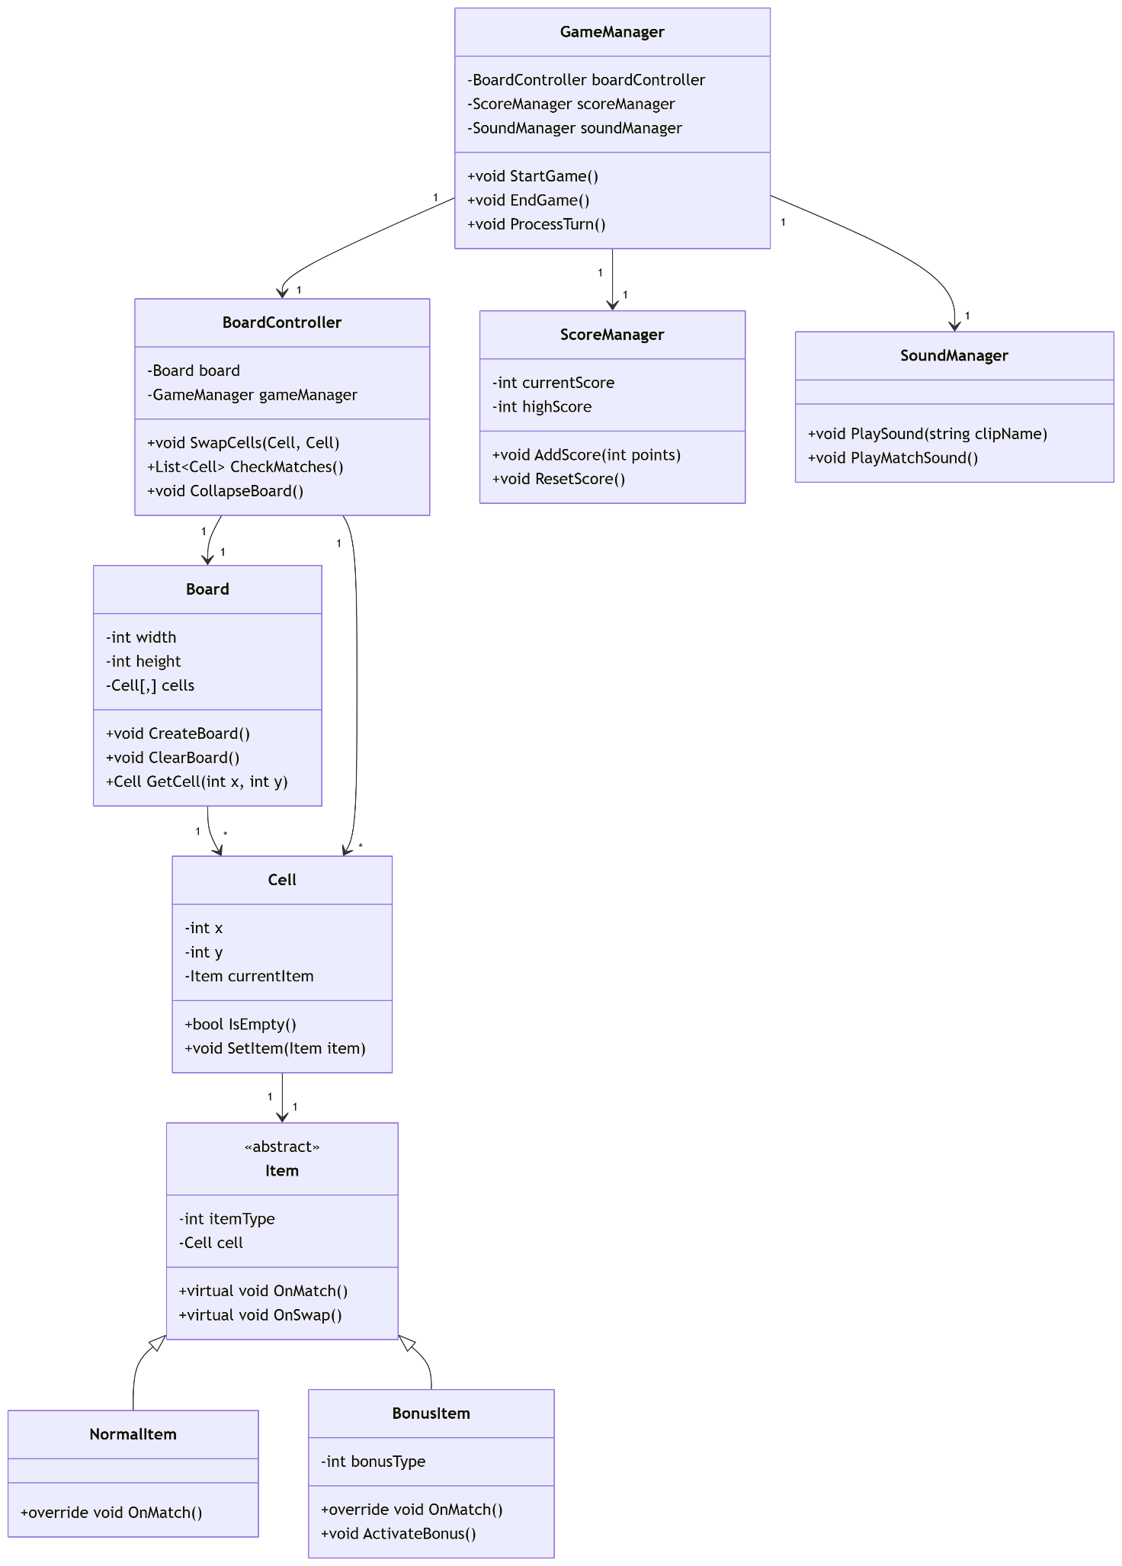

## 3.5 Thiết kế giao diện

### 3.6.1 Giao diện người dùng

Hình 19: Giao diện Home

Hình 20: Giao diện Game

Hình 21: Giao diện Pause Game

# CHƯƠNG 4: CÀI ĐẶT VÀ TRIỂN KHAI HỆ THỐNG

## 4.1 Môi trường triển khai

- Unity 2020

- Máy tính Windows

## 4.2 Cài đặt hệ thống

### 4.2.1 Yêu cầu hệ thống

- Unity đã cài đặt

- RAM ≥ 4GB, CPU i5

### 4.2.2 Các bước cài đặt chương trình

- Mở project Unity

- Build & Run windows

- Chạy file .exe

# CHƯƠNG 5: KẾT QUẢ VÀ ĐÁNH GIÁ

## 5.1 Kết quả thử nghiệm hệ thống

- Các tính năng hoạt động đúng

- Game chạy ổn định

## 5.2 Đánh giá hiệu quả hệ thống

- Game đơn giản nhưng đầy đủ tính năng

- Có thể mở rộng (Level, booster, UI đẹp hơn...)